К сведению жителей района!
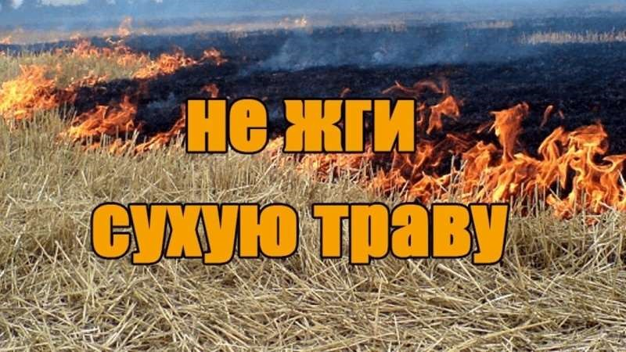

Весенние палы травы могут стать причиной пожаров.
Самые распространенные природные пожары - это травяные палы. Ранней весной прошлогодняя трава быстро высыхает на сильном весеннем солнце и легко загорается от любой брошенной спички или непотушенной сигареты. Травяные палы быстро распространяются, особенно в ветреные дни и остановить хорошо разгоревшийся пожар бывает очень непросто. Иногда траву поджигают специально - из баловства, или из-за существующего поверья, что после пала новая трава вырастает быстрее. Последнее верно лишь отчасти: действительно, на прогретой палом земле трава начинает расти быстрее, но потом ее рост замедляется, поскольку пожаром в почве уничтожается часть органического вещества, необходимого для ее плодородия. В пламени гибнут насекомые, мелкие звери, птицы, населяющие луга и поля.
Травяные палы весьма опасны. Во многих случаях они становятся причиной других, более катастрофичных пожаров. При ветреной погоде огонь может повернуть к населенным пунктам, поселкам. И тогда горят дома, сараи, дачи. Чье-то имущество, нажитое с таким трудом, обращается в пепел. В этих пожарах могут погибнуть и люди. Травяные палы вызывают очень сильное задымление и также опасны для здоровья людей, как и лесные пожары. Выделяемые при сжигании сухой травы угарный газ, формальдегид, сажа, циклические углеводороды оказывают вредное влияние на наше здоровье.
Что должен помнить каждый житель, чтобы не было пожаров:
- никогда не поджигайте сухую траву на полях или полянах в лесу. Если вы увидите, как это делают другие, постарайтесь их остановить и объяснить, чем опасны травяные палы;
- никогда не разводите костер в сухом лесу. Прежде чем развести костер, сгребите лесную подстилку с кострища и вокруг нее в радиусе одного метра;
- хорошо залейте костер перед уходом. Не уходите от залитого костра, пока от него идет дым или пар;
- никогда не бросайте непотушенные спички или сигареты;
- не заезжайте в лес на автомобилях и особенно мотоциклах. Искры из глушителя могут вызвать пожар, особенно в сухом лесу с лишайниковым покровом;
- постарайтесь объяснить вашим друзьям и знакомым, что их неосторожность может послужить причиной пожаров.
ПОМНИТЕ: ПАЛЫ ТРАВЫ МОГУТ СТАТЬ ПРИЧИНОЙ ПОЖАРОВ!

Отдел безопасности, ГО и ЧС
АМР «Ботлихский район»

